**实验一**

表一：



表二：

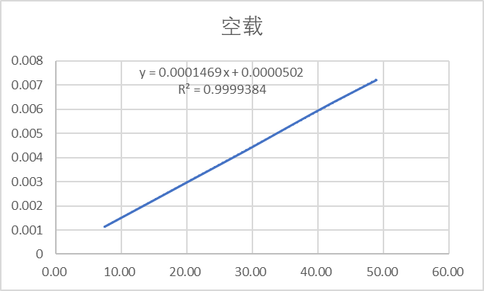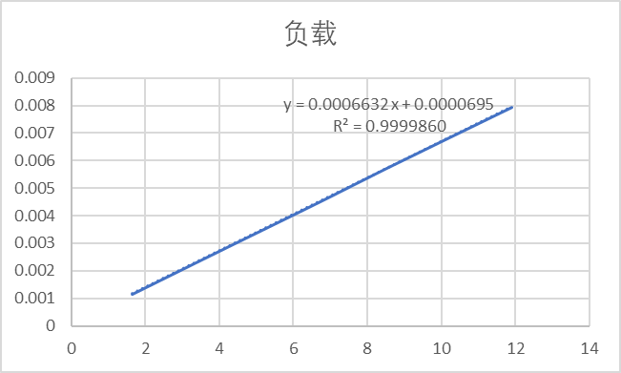



**实验二**

表一：



表二：



表三：

